Немного текста и скринов))
Приветствую! Сделала простой, воздушный и стильный дизайн, как в общем-то и просили)
Начать, думаю, стоит с шапки, а именно, логотипа.Сначала пыталась оформить имя фамилию целиком, потом по первым буквам, и в итоге оставила буквы, сначала крутила вертела, решила остановиться на СИ, т к музыкант же, типа нота)) и добавила еще как раз этот символ, думаю, он удачно вписался.
В первом экране сделала окончательным вариантом это:
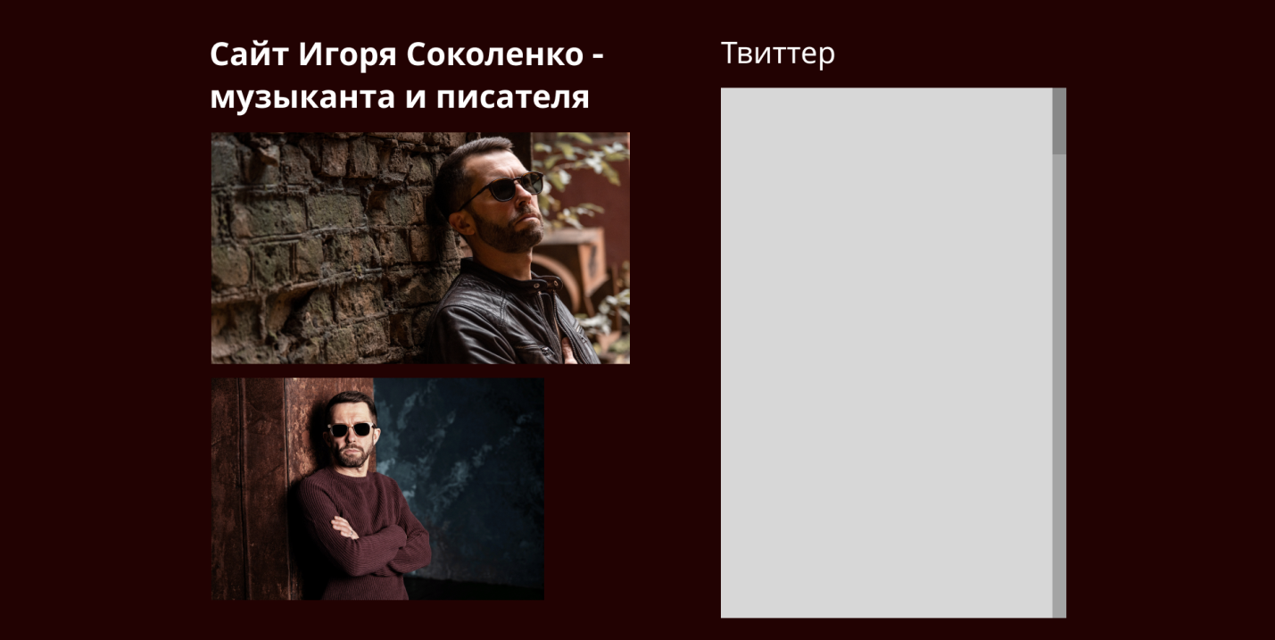
Современно и сразу понятно чей сайт)
Сделала вывод виджета из твиттера тоже тут, т к в новостном блоке итак информация и он бы мозолил глаза. Сделала пока что в виде заготовки.
Третий блок – новости. Тоже в виде заготовки, и снизу сделала кнопку для перехода)
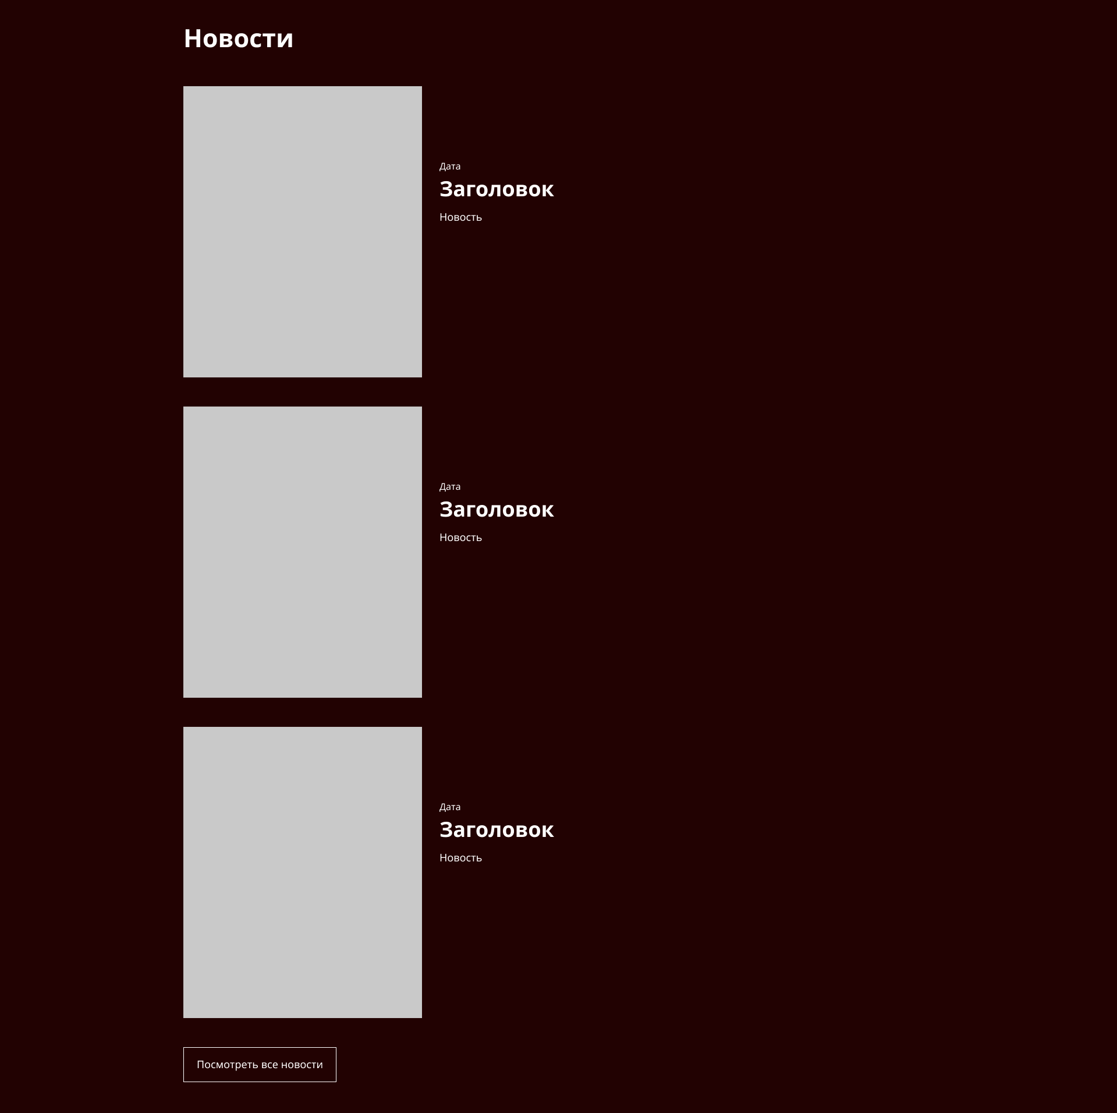
Ну в офере все вроде как понятно)
Вот и ссылочка на весь проект)
file:///C:/Users/User/Downloads/Frame%201.pdf

